## ****Redis的安装****

1. 首先上官网下载Redis 压缩包，地址：http://redis.io/download 下载稳定版

所有版本地址：http://download.redis.io/releases/

1. 上传到linux服务器，解压缩后编译源码

解压缩：tar xzvf redis-x.x.x.tar.gz

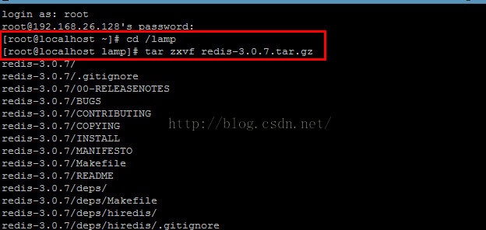

编译源码：cd 进入redis目录

make

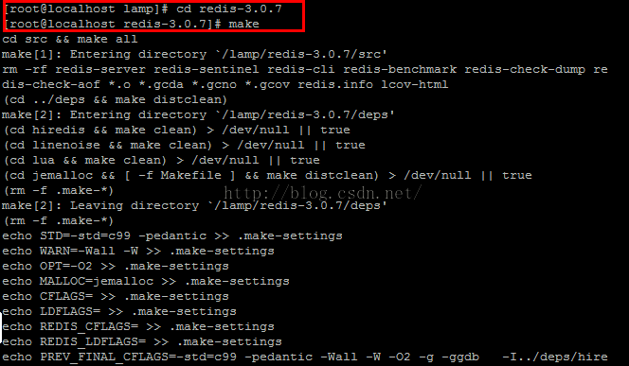

编译完成之后，可以看到解压文件redis-3.0.7 中会有对应的src、conf等文件夹，有四个可执行文件redis-server、redis-benchmark、redis-cli和redis.conf。这和windows下安装解压的文件一样，大部分安装包都会有对应的类文件、配置文件和一些命令文件。

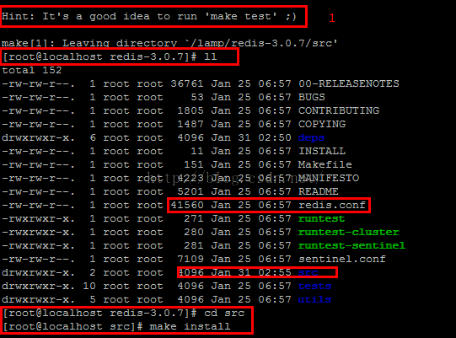

1. 编译成功后，进入src文件夹，执行make install进行Redis安装

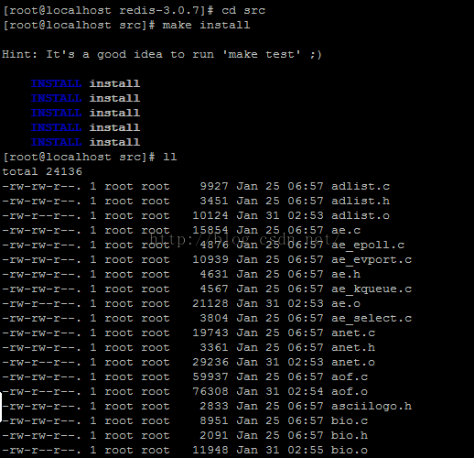

## ****Redis的部署****

1. 首先为了方便管理，将Redis文件中的conf配置文件和常用命令移动到统一文件中

a)创建bin和redis.conf文件

复制代码代码如下:  
mkdir -p/usr/local/redis/bin  
mkdir -p/usr/local/redis/ect

b)执行Linux文件移动命令：

复制代码代码如下:  
mv /lamp/redis-3.0.7/redis.conf /usr/local/redis/etc  
cd /lamp/redis-3.0.7/src  
mv mkreleasdhdr.sh redis-benchmark redis-check-aof redis-check-dump redis-cli redis-server /usr/local/redis/bin

1. 执行Redis-server 命令，启动Redis 服务

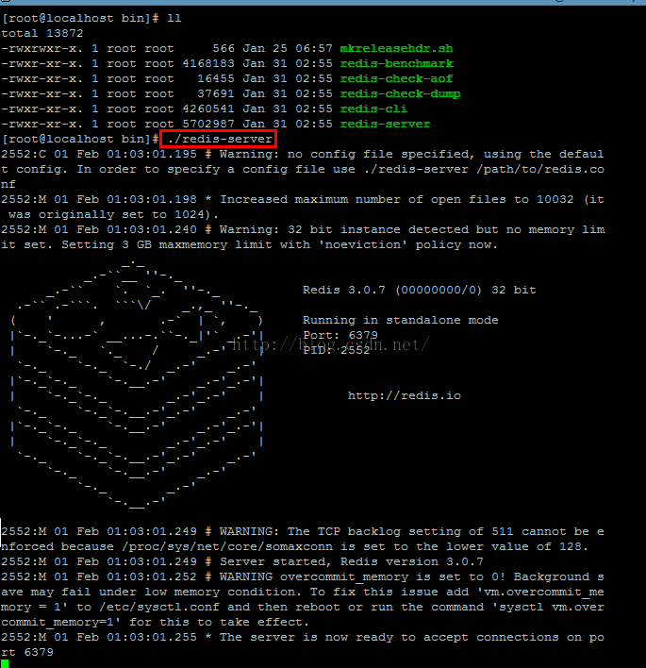

**注意：**这里直接执行Redis-server 启动的Redis服务，是在前台直接运行的(效果如上图)，也就是说，执行完该命令后，如果Lunix关闭当前会话，则Redis服务也随即关闭。正常情况下，启动Redis服务需要从后台启动，并且指定启动配置文件。

1. 后台启动redis服务

a)首先编辑conf文件，将daemonize属性改为yes（表明需要在后台运行）

cd etc/  
Vi redis.conf

b)再次启动redis服务，并指定启动服务配置文件

redis-server /usr/local/redis/etc/redis.conf

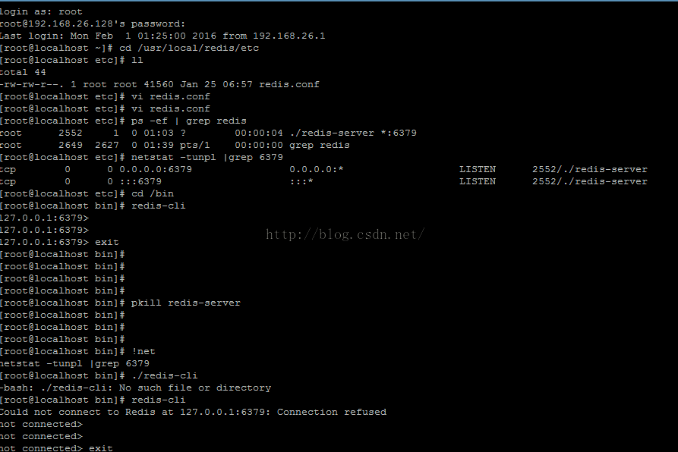

1. 服务端启动成功后，执行redis-cli启动Redis 客户端，查看端口号

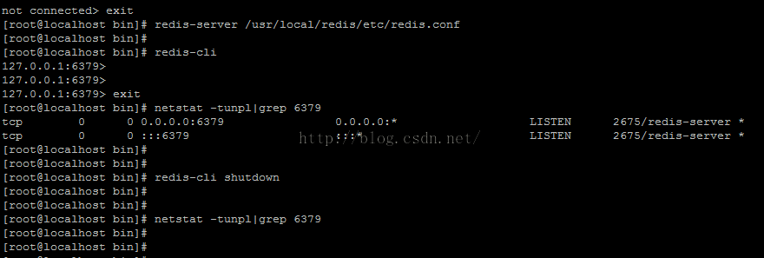

vim /etc/init.d/redis

#!/bin/sh

#

# redis Startup script for Redis Server

#

# chkconfig: - 80 12

# description: Redis is an open source, advanced key-value store.

#

# processname: redis-server

# config: /etc/redis.conf

# pidfile: /var/run/redis.pid

source /etc/init.d/functions

BIN="/usr/local/redis/bin"

CONFIG="/usr/local/redis/redis.conf"

PIDFILE="/var/run/redis.pid"

### Read configuration

[ -r "$SYSCONFIG" ] && source "$SYSCONFIG"

RETVAL=0

prog="redis-server"

desc="Redis Server"

start() {

if [ -e $PIDFILE ];then

echo "$desc already running...."

exit 1

fi

echo -n $"Starting $desc: "

daemon $BIN/$prog $CONFIG

RETVAL=$?

echo

[ $RETVAL -eq 0 ] && touch /var/lock/subsys/$prog

return $RETVAL

}

stop() {

echo -n $"Stop $desc: "

killproc $prog

RETVAL=$?

echo

[ $RETVAL -eq 0 ] && rm -f /var/lock/subsys/$prog $PIDFILE

return $RETVAL

}

restart() {

stop

start

}

case "$1" in

start)

start

;;

stop)

stop

;;

restart)

restart

;;

condrestart)

[ -e /var/lock/subsys/$prog ] && restart

RETVAL=$?

;;

status)

status $prog

RETVAL=$?

;;

*)

echo $"Usage: $0 {start|stop|restart|condrestart|status}"

RETVAL=1

esac

exit $RETVAL

chmod +x /etc/init.d/redis

service redis start

service redis stop

chkconfig --add redis

修改profile文件：

# vi /etc/profile

在最后行添加:

export PATH="$PATH:/usr/local/redis/bin"

然后马上应用这个文件：

# . /etc/profile

配置下面的内核参数，否则Redis脚本在重启或停止redis时，将会报错，并且不能自动在停止服务前同步数据到磁盘上/etc/sysctl.conf加上

#vim /etc/sysctl.conf

vm.overcommit_memory = 1

#sysctl -p

PS:客户端测试一下是否启动成功

$ redis-cli

redis> set foo bar

OK

redis> get foo

"bar"